dgraph live 导入调查报告

分析一 ：

1.live导入程序执行流程

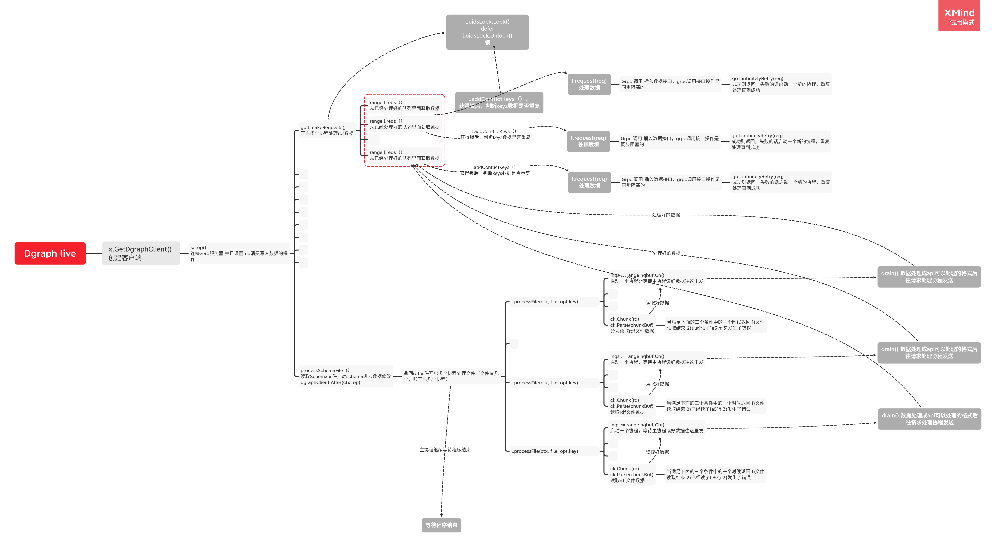

过程：
第一步，首先去获取到dgraph 客户端的连接。
第二步，连接zero 客户端，并且开启n个协程处理rdf 数据
第三步，获取到schema文件，处理文件，请求接口，导入schema
第四步，读取rdf 文件，处理好文件后发送给第二步，开启好的协程处理
第五步，处理程序拿到数据后，去计算key, 然后去获取全局锁，其他协程等待，如果该key 不存在，则保存下来，释放锁，接着请求接口插入数据。如果存在即直接返回flase,也释放锁。数据插入成功后，再次获取全局锁，把插入后的数据从全局中删除，释放锁。请求数据插入时,Grpc的调用是同步阻塞的
第六步，所欲的等待协程结束，导入数据流程结束

试调场景一：把rdf拆分成多个文件，多次执行live 导入命令，拆分越细，处理时间越快，把104w,数据拆分成2个，每个大约50w,导入用时为，25-35s之间。
试调场景二：把rdf拆分成多个文件，多次执行live 导入命令，拆分越细，处理时间越快，把104w,数据拆分成5个，每个大约25w,导入用时为，10-20s之间。

结论：可以通过拆分rdf数据，同时使用多个live导入提高的数据的效率。

分析二：

构架前提：

alpha 1 alpha 2 alpha3 group 1

alpha 4 alpha 5 alpha6 group 2

zero

数据前提，官方提供的104w电影数据

场景一 ： 使用 live 命令，schema 文件在group 1 ，-a 指定为alpha 1 导入的时间稳定在8- 12s
场景二： 使用live 命令，schema 文件在group 1 ， -a 指定为alpha 1 ,alpha2,alpha3导入的时间也是在 8- 12s
场景三：使用 live 命令，schema 文件在group 1 -a 指定为alpha 1,alpha 4 导入的时间依然稳定在 8- 12s
场景四：使用 live 命令，schema 文件中的字段一部分在group 1，一部分在group2, -a 指定为alpha 1,alpha 4 导入的时间依然稳定在 8- 12s

结论：无法得出可以通过指定多个alpha , 或者均匀分配 schema 字段数据 提高导入数据效率。

分析五：

